SUE Influence Framework
Het SUE Influence Framework is een hulpmiddel om de onderliggende drijfveren en blokkades van gedrag in kaart te brengen. Het onderscheidt vijf universele krachten die altijd meespelen bij verandering.

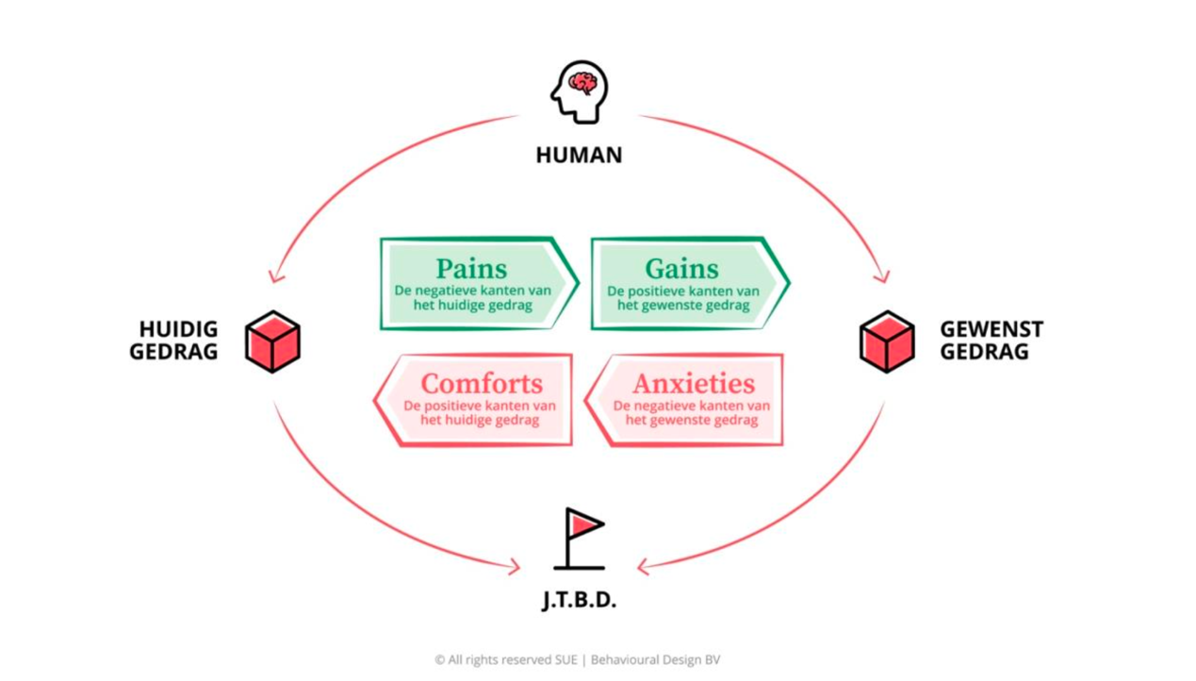

Tijdens de sessies met je team kun je dit model op een flip over of een digitaal ‘tekenbord’ plakken en de pains, gains, Jobs-to-be-done etc er naast schrijven met stift of met post-its.

Zie voor de methode het document: ‘Framingmethode’ in de toolbox.

